**第9章：**

5.转置推导公式及电路结构图如下：

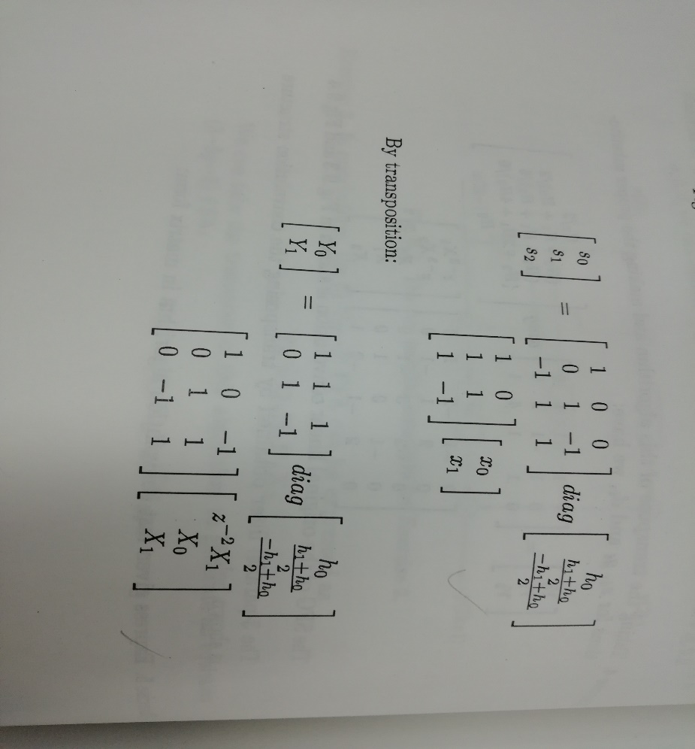

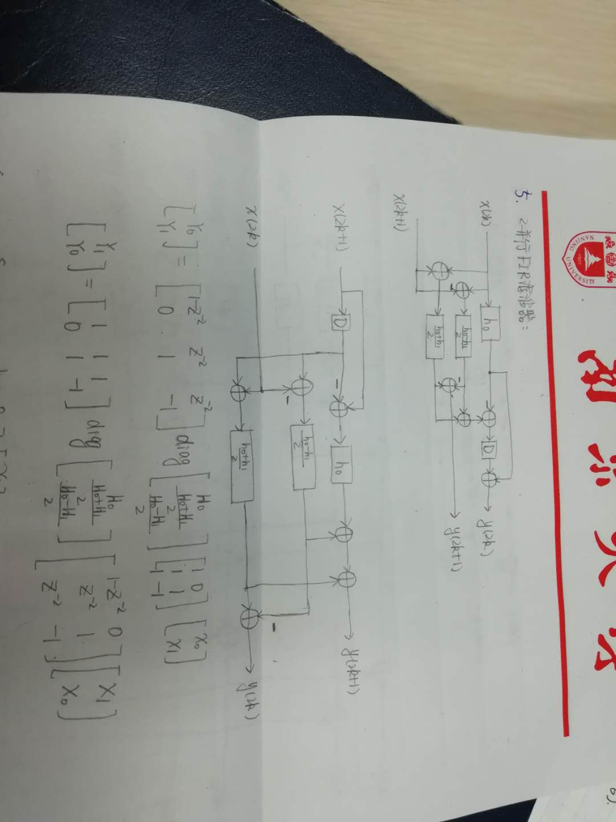

**6.**

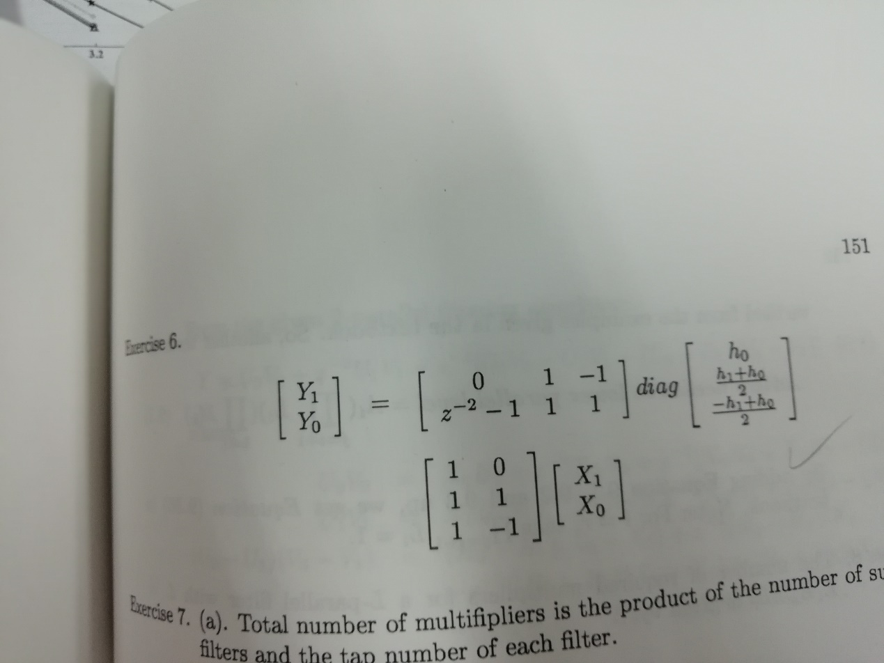

9.需要注意的点：

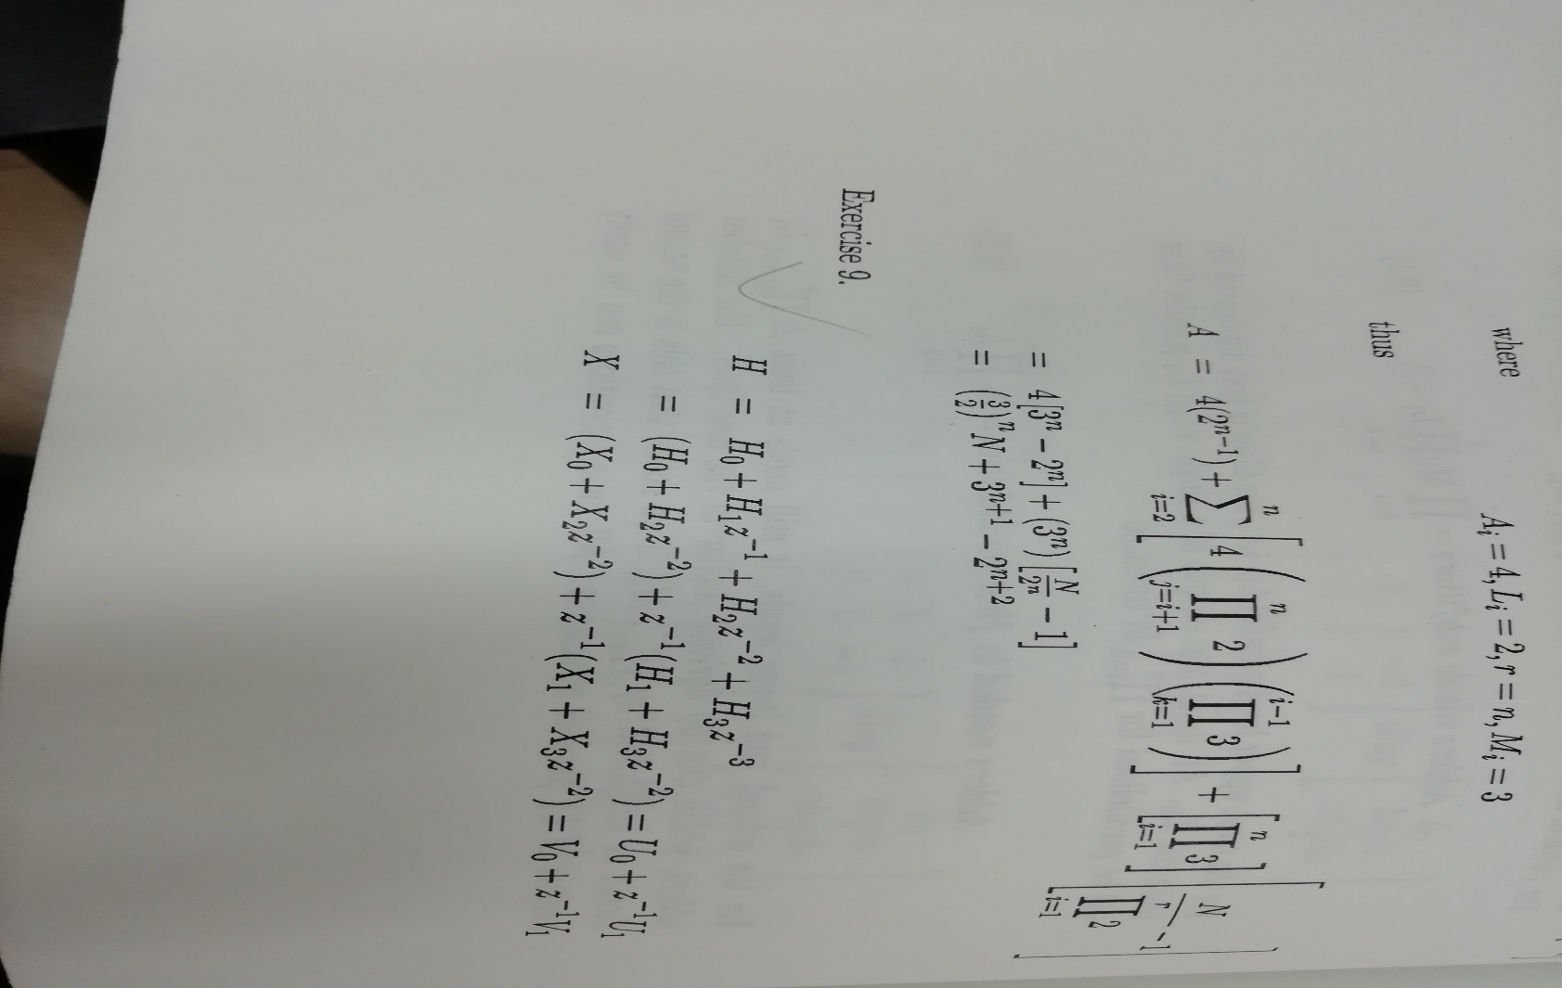

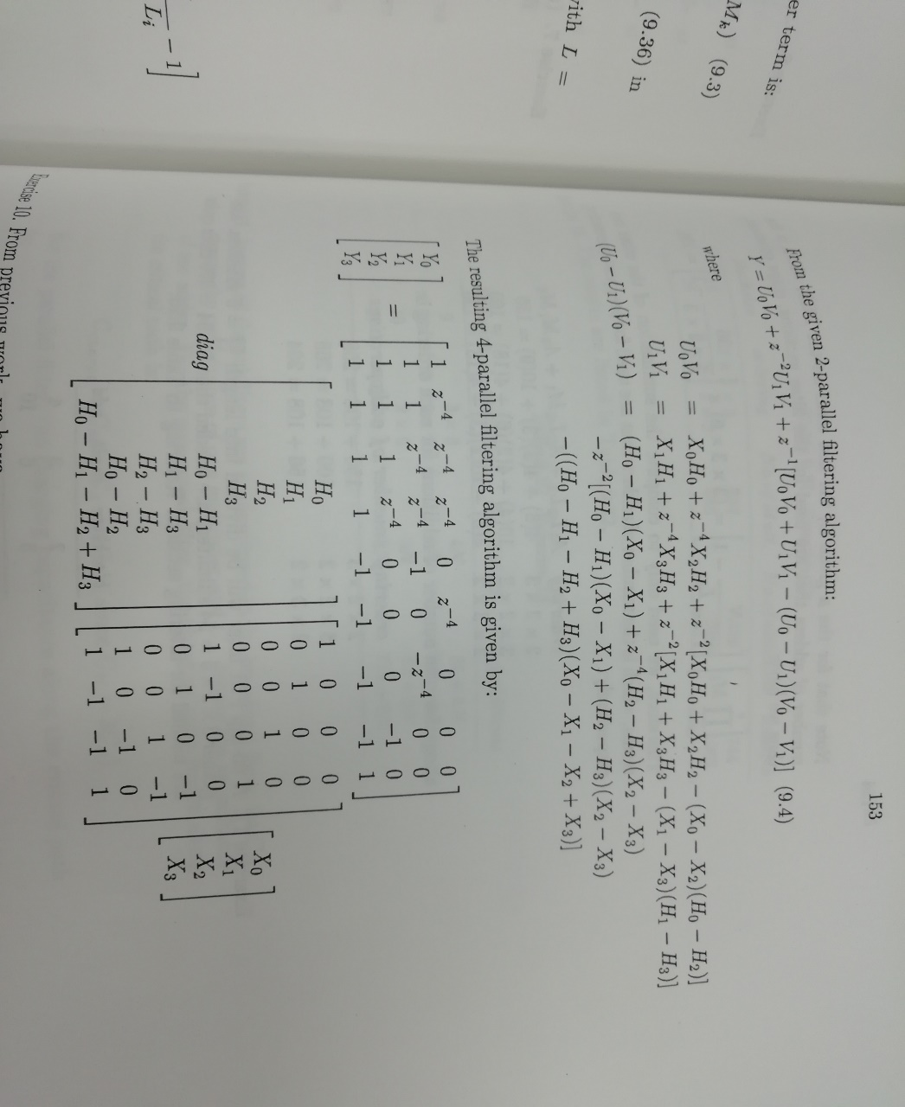

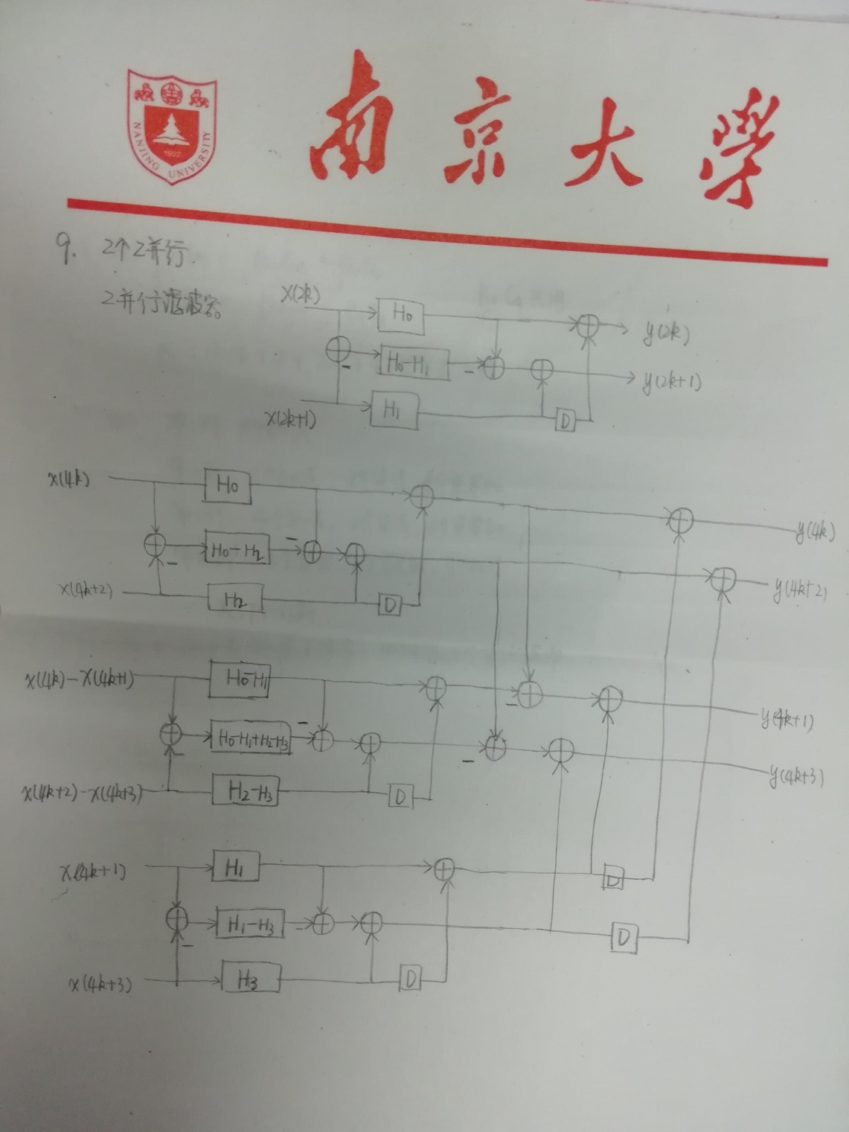

33.注意：对于周期数的计算不理解可以来问

（1）该DCT用可编程的DSP刚好35个周期内可以完成；

（2）需要37个时钟周期；

（3）（a）更好，所需要的周期少，而且计算精度高。